

**Ausflugsbericht**

ART 113: 05.07. – 22.07.2015

**„Reise über den Polarkreis: Island, Norwegen, Spitzbergen“**

**Begleitung außer Phoenix:**

Jacob Dirk / RL Belgische Gruppe Omnia Travel

Petra Clamer / Lektorien

Carmen Possert / RL Thüringer Allgemeine

Anja Müller / RL Thüringer Allgemeine

Ostrind Röske / Frau vom Bord Arzt

Michael Schintlmeinster / RL Gruppe Lesereisen

Markus Schimpp / Pianotaiment

Birgit Kolbenschlag / RL Geiger Reisen

Ina Kolbenschlag / RL Geiger Reisen ( Tochter von Birgit)

Mario Ciolacu / Violine

Christiane Kostarellos / Meditation Entspannung

Tim Hartel / Stand by von Markus Hanse

Markus Hanse / Showensemble

Carina Böhmer / Showensemble

Silvia / SPA Friseur

**Ullapool 07.07.15 // 8:30 – 18:00 Uhr**

**Historischer Kurort und Gorge**  
ca. 4 Std.

Einstündige Busfahrt nach Strathpeffer. Im 18. Jh. wurden hier schwefelhaltige Quellen entdeckt, Anfang des 19. Jahrhunderts entstand die erste hölzerne Trinkhalle und in der Folgezeit entwickelte sich Strathpeffer zum beliebten Kurort. Aus dieser Zeit zeugen noch viele viktorianische Villen und andere Bauten. Heute ist es ein Ferienort und Ausgangspunkt für Ausflüge in die Highlands. Während Ihrer ca. einstündigen individuellen Erkundung sehen Sie einige restaurierte Gebäude, z.B. den ehemaligen Bahnhof, der heute Platz für viele kleine Geschäfte und ein Museum bietet. Weiterfahrt durch die beeindruckende Landschaft der Highlands nach Corrieshalloch Gorge, einer tiefen Schlucht mit Wasserfall und historischer Hängebrücke aus dem 19.Jh. - ein Blick in die Tiefe lohnt sich.

***Bitte beachten:*** *Für Gäste mit eingeschränkter Beweglichkeit nicht geeignet. Festes Schuhwerk empfohlen. Begrenzte Teilnehmerzahl.*

**Preis: 43,- €**

**Alles nach Plan!**

**Panoramafahrt Schottische Highlands**  
ca. 3,5 Std.

Die Schottischen Highlands gehören zu den landschaftlich spektakulärsten Gebieten Großbritanniens. Sie passieren Schottlands ersten Geopark mit Spuren menschlicher Besiedlung aus 9.000 Jahren. Teil des North West Highlands Geoparks sind die Klippen von Knockan Crag mit Gelegenheit für einen Fotostopp. Anschließend passieren Sie die Ruine des Ardvreck Castle aus dem 15. Jh. Geistergeschichten ranken sich noch heute um das ehemalige Anwesen des Clans der MacLeods. Etwas Freizeit genießen Sie danach im kleinen Ort Lochinver mit etwa 650 Einwohnern, bevor Sie durch dünn besiedelte Gebiete nach Ullapool zurückkehren.

**Preis: 43,- €**

**Der Ablauf war bei allen Busen nach Plan, allerdings gab es in vielen Busen Probleme. In Bus 15 sprach der Guide Patricia nicht gut Deutsch. In Bus 16 war die Fahrerien July nicht mit der Handhabung der A/C vertraut, sodass es sehr warm im Bus wurde. Es konnten auch keine Fenster geöffnet werden. Auf Grund der schlechten Luft, wurde es vielen Gästen schlecht. Einige übergaben sich, sodass die Luft / Laune im Bus noch schlechter wurde. Daraufhin wurde der Bus beim 1. Stop gesäubert und einige Gäste auf andere Buse verteilt, die sich weigerten wieder in diesen Bus zu steigen.**

**In Bus 4 gab es Konflikte zwischen dem Guide Tony und unserem Escort. Das Mikro im Bus 4 war sehr schlecht eingestellt.**

**Inverewe-Garten**  
ca. 5,5 Std. mit Lunchbox

Sie fahren entlang der Küstenstraße und passieren Loch Broom, Little Loch Broom sowie die Gruinard Bay und gelangen zu dem bekannten Inverewe Garten, am Ufer des Loch Ewe gelegen. Er ist einer der nördlichsten Botanischen Gärten der Welt, angelegt auf einer Fläche von etwa 20 ha. Dank des warmen Golfstroms gedeihen hier exotische Pflanzen, die für diese Breitengrade eher untypisch sind. Der Garten geht auf die Gründung Osgood Mackenzies zurück, der bereits ab 1862 begann, die unterschiedlichsten Pflanzen zu kultivieren. Über Spazierwege und durch kleine Waldungen kann der Garten erkundet werden. Sehr sehenswert ist die Sammlung unterschiedlicher Rhododendren sowie verschiedene Arten von Eukalyptus-Bäumen. Unter anderem können Sie Pflanzen aus Australien, Neuseeland, China, Japan und dem Himalaya bewundern. Nach etwa 2 Std. Aufenthalt erfolgt die Rückfahrt zum Schiff.

***Bitte beachten:*** *Begrenzte Teilnehmerzahl.*

**Preis: 69,- €**

**Alles nach Plan!**

**Urquhart Castle und Inverness**  
ca. 6,5 Std. mit Lunch/Snackbox

Die landschaftlich reizvolle Fahrt durch die Schottischen Highlands führt Sie zum berühmten Loch Ness, bekannt durch das Seeungeheuer Nessie. Während Sie das dunkle Gewässer von Loch Ness passieren, stellt sich die Frage, ob nicht doch vielleicht ein Ungeheuer in der Tiefe wohnt. Direkt am Ufer des Lochs sehen Sie die Ruine des Urquhart Castles. Gelegenheit, eine der meist fotografierten Szenerien in Schottland mit der Kamera einzufangen. Die Burg wurde sowohl als Festung als auch als Residenz erbaut und die Legende besagt, dass Nessie (oder "Beastie Wee", wie es auch genannt wird) in einer tiefen Höhle unter der Burg wohnt. Nach dem Besuch der Burgruine Urquhart Weiterfahrt nach Inverness, der Hauptstadt der Highlands. Etwas Freizeit für eigene Erkundungen und Rückkehr zum Schiff.

**Preis: 73,- €**

**Der Programmablauf war nach Plan!**

**Es gab in Bus 8 einen Kabelbrand im Gepäckraum (Rauchentwicklung auch im Bus) auf der Rückfahrt nach Inverness, daraufhin wurde sofort am Straßenrand gestoppt und der Bus evakuiert. Es wurde niemand verletzt. Die Gäste warteten 30 min am Straßenrand bis ein Ersatzbus kam. 6 Gäste wurden vorzeitig in Bus 10 untergebracht.**

**Bei Rückkehr der Buse kam es an der Pier zu langen Schlangen an den Tenderbooten.**

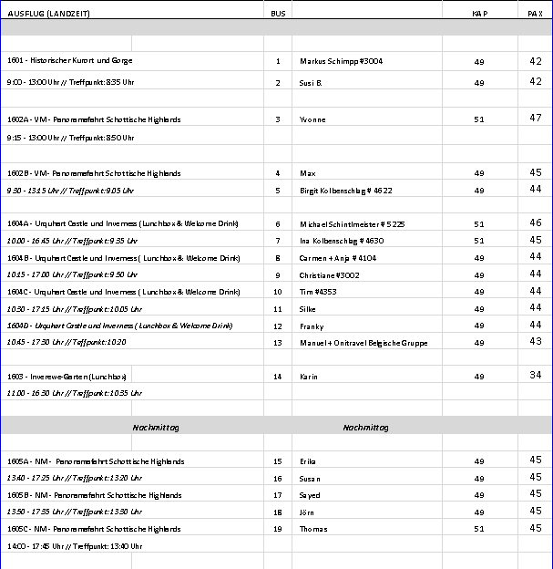

<http://www.phoenixreisen.com/reise-ueber-den-polarkreis-island-norwegen-spitzbergen.html?idtermin=3048715&suchartfrom=uebersicht-seefluss>

**Reykjavik 09.07.15 // 11:00 Uhr**

**Panoramafahrt Reykjavík**  
ca. 2,5 Std.

Reykjavík ist mit knapp 120.000 Einwohnern eine der kleinsten Hauptstädte der Welt und gleichzeitig die nördlichste. Besonders auffällig sind die bunten Dächer der mit Wellblech gedeckten Holzhäuser und die klare Linie moderner Architektur. Sie fahren zunächst nach Laugadalur, das Tal der warmen Quellen und Freizeitzentrum Reykjavíks. Hier befinden sich das größte mit Thermalwasser gefüllte Freibad mit Wellness- und Fitness-Center, das Fußballstadion, der Botanische Garten und ein Freizeitpark für Familien. Weiter fahren Sie zur Residenz des isländischen Präsidenten auf der Álftanes Halbinsel. Von diesem idyllischen Ort genießen Sie herrliche Ausblicke über Reykjavík. Danach passieren Sie das Ärbær Freilichtmuseum und gelangen zu einem der modernsten Häuser Islands, der "Perle" von Reykjavík, einem Kuppelgebäude, das auf sechs Heißwassertanks erbaut wurde. Von der Aussichtsplattform haben Sie einen beeindruckenden Panoramablick über Stadt und Umgebung. Der Weg zurück zum Schiff führt durch die Altstadt, vorbei an der imposanten Kirche Hallgrímskirkja, dem Rathaus und dem Parlamentsgebäude. Weiterhin sehen Sie das Universitätsviertel und den alten Hafen (Fotostopp). Vorbei am Höfdi-Haus, wo sich die Präsidenten Reagan und Gorbatschow 1986 trafen, fahren Sie zurück zum Schiff.

**Preis: 29,- €**

**Alles nach Plan!**

**Geothermalfeld Krysuvík und Wikingerschiff**  
ca. 4,5 Std.

Sie fahren mit dem Bus durch Hafnarfjördur, mitten in einem alten Lavafeld gelegen, und vorbei am wunderschönen Kleifarvatn See, einem der tiefsten Seen Islands, wo Sie einen kurzen Fotostopp einlegen. Weiterfahrt zum Thermalgebiet Krysuvík. Unzählige Dampfsäulen steigen hier aus Erdlöchern empor. Sie fahren durch die eindrucksvolle Lavawüste der Halbinsel Reykjanes zum malerischen Fischerort Grindavík und weiter zum Örtchen Njardvík, wo Sie das Wikingermuseum und die Kopie des Wikingerschiffes "Íslendingur" besichtigen. Mit diesem Schiff segelte Gunnar Eggertsson im Jahre 2000 zum Gedenken an die ruhmreiche Geschichte Islands nach Amerika. Rückfahrt zum Schiff.

**Preis: 49,- €**

**Alles nach Plan!**

**Island vor der Linse**  
ca. 6 Std. mit Lunchbox

Genießen Sie eine entspannte Rundfahrt zu den interessantesten Fotomotiven der näheren Umgebung. Sie fahren zur Hafenstadt Hafnarfjördur, wo auf zahlreichen Holzgestellen Fisch getrocknet wird. Die nächsten Fotostopps legen Sie am Kleifarvatn See, einem der tiefsten Seen Islands, und im Thermalgebiet Krysuvík ein, wo unzählige Dampfsäulen aus Erdlöchern emporsteigen. Nächstes Ziel ist das malerische Fischerdorf Grindavik mit dem lebhaften Hafen, gefolgt von den eindrucksvollen Lavafeldern der Halbinsel Reykjanes, deren Leuchtturm zu den beliebtesten Fotomotiven zählt. Unweit davon tummeln sich Seevögel an der Küste, wo die Brandung die dunklen Lavaklippen erreicht. Letztes Ziel ist die berühmte Blaue Lagune, eine Warmwasserlagune, die für ihre heilende Kraft bekannt ist. Auch ohne Bademöglichkeit ein lohnenswerter Stopp für ein schönes Erinnerungsfoto von dieser einzigartigen Szenerie.

***Bitte beachten:*** *Für Gäste mit eingeschränkter Beweglichkeit nicht geeignet.*

**Preis: 75,- €**

**Alles nach Plan! Der von der Agentur vorzeitig gecancelte Fotostop an der Blauen Lagune wurde doch durchgeführt.**

**Baden in der Blauen Lagune**  
ca. 3,5 Std.

Nach etwa 45 Min. Busfahrt erreichen Sie die Halbinsel Reykjanes, deren Erscheinungsbild durch zahlreiche Lavafelder geprägt ist. Mitten in dieser Landschaft befindet sich die Blaue Lagune. Im Juli 1999 wurde dort ein Thermalfreibad eröffnet. Das 37° bis 42° warme, natürlich blaue Wasser und die 4 m hohe Lavawand, welche die Lagune umgibt, verleihen dem Ort eine besondere Atmosphäre. Etwa 2-stündiger Aufenthalt für ein entspannendes Bad im mineralhaltigen Wasser. Umkleidekabinen und Café vor Ort.

***Bitte beachten:*** *Badesachen und Handtuch nicht vergessen. Schließfächer vorhanden. Begrenzte Teilnehmerzahl.*

**Preis: 79,- €**

**Alles nach Plan! Erwähnenswert wäre für den nächsten Ausflug ( TV Vorstellung, Ausschreibung), dass es in den Umkleidekabinen keine Sitzmöglichkeiten gibt.**

**Gullfoss-Wasserfall und Geysir**  
ca. 8,5 Std. mit Essen

Einer unserer beliebtesten Ausflüge auf Island. Sie fahren zunächst nach Thingvellir, der alten Gerichts- und Parlamentsstätte. Neben seiner historischen Bedeutung ist dieser Nationalpark berühmt für die interessanten geologischen Formationen. Anschließend fahren Sie durch grüne Wiesenlandschaften zum Gullfoss-Wasserfall, der in zwei Kaskaden in eine bis zu 70 m tiefe Schlucht fällt. Nach kurzer Fahrt erreichen Sie das Gebiet der "Großen Geysire", wo die aktive Springquelle Strokkur regelmäßig ihre Wassersäule in die Höhe schleudert. Essen unterwegs. Rückfahrt nach Reykjavík mit Stopp an der "Perle", einem Kuppelgebäude mit Aussichtsplattform, das auf sechs Heißwassertanks errichtet wurde.

**Preis: 79,- €**

**Es gab einige Reklamationen über den Ablauf dieses Ausfluges. Einige Guides sprachen schlecht Deutsch bzw sprachen zu schnell wie z.B. Njall und Karl. Der Guide John in Bus 8 war alkholisiert und nicht in der Lage seinen Job ordnungsgemäß durchzuführen. Es gab Gäste die Ihren Ausflug für den nächsten Tag stornierten, als sie erfuhren, dass John wieder ihr Guide werden würde.**

**Außerdem gab es Reklamationen, weil die Toilleten am Geysir kostenpflichtig waren.**

**Allgemein war der Ausflug verhältnismäßig lange und die Gäste kamen müde und erschöpft zurück.**

**Gullfoss, Geysir und Islandpferde**  
ca. 8,5 Std. mit Essen

Dieser erlebnisreiche Tag umfasst die wichtigsten Sehenswürdigkeiten Islands und eine Vorführung der edlen isländischen Pferde. Unsere Tour beginnt mit einem Stopp im Thingvellier Nationalpark - einem UNESCO Weltkulturerbe, das an erster Stelle der isländischen Attraktionen steht. Auf diesem den Isländern fast heiligen Boden wurde 930 das älteste Parlament der Welt gegründet. Aber nicht nur die Geschichte macht Thingvellir zu einem einzigartigen und unvergesslichen Ort, sondern auch die Landschaft mit ihren majestätischen Bergen, einzigartigen Felsformationen und dem See, der das leuchtende Blau des Himmels reflektiert. Sie fahren weiter zum Gullfoss ("Goldener Wasserfall)", dem berühmtesten der unzähligen Wasserfälle Islands. Der Fluss Hvita, der "weiße Fluss", stürzt hier über zwei Stufen 32 Meter in die Tiefe und formte mit der Zeit eine tiefe Schlucht mit prächtigen Felsformationen, die wie ein Bilderrahmen wirken. Von hier fahren Sie weiter in das Geysir Thermalgebiet, das nach der alten Springquelle Geysir, die weltweit allen Springquellen ihren Namen gab, benannt ist. Heute ist der Strokkur ("Butterfass") aber viel interessanter, da er derjenige ist, der in regelmäßigen Abständen (ca. alle 8 Min.) eine 15 -20 Meter hohe Wasserfontäne emporschießt. Rundherum sind viele kleinere Quellen zu beobachten, die sich brodelnd und zischend ihren Weg aus dem Erdreich suchen. Nach dem Mittagessen fahren Sie weiter nach Friðheimar, um dort eine Vorführung isländischer Pferde anzuschauen. Die 45-minütige Aufführung ist eine professionelle Darstellung der besonderen Gangarten des isländischen Pferdes und bringt eine der besten und ältesten Pferderassen der Welt näher, die untrennbar mit der isländischen Kultur und Geschichte verbunden ist. Nach der Show sind die Gäste herzlich auf einen Kaffee eingeladen. Im Stall besteht die Möglichkeit, diese wunderbaren Tiere aus der Nähe zu betrachten, Fotos zu machen und mit den Reitern zu reden. Dauer des Aufenthaltes ist etwa 30 – 40 Minuten.

***Bitte beachten:*** *Begrenzte Teilnehmerzahl.*

**Preis: 99,- €**

**Alles nach Plan! Nur beim Abendessen im Restaurant wurde auf die vorzeitig angemeldeten Essenswünsche keine Rücksicht genommen ( Kein Hühnchen statt Fisch)**

**Gletscher-Abenteuer**  
ca. 9 Std. mit Lunchbox

Über die Hochheide Mosfellsheidi fahren Sie mit dem Bus nach Thingvellir. Hier tagte über fast neun Jahrhunderte hinweg das alte isländische Parlament. Vom Nationalpark aus geht es hinauf in unwirtlichere Gegenden, vorbei an Gletschern und über die Kieswüste Kaldidalur bis zum Gletscher Langjökull. Hier steigen Sie in spezielle Fahrzeuge um, mit denen Sie den Gletscher befahren. Anschließend genießen Sie Ihr Lunch-Paket in einer einfachen Berghütte. Die Rückfahrt führt durch die Region Borgarfjördur. Kurzer Stopp am Wasserfall Hraunfossar und an der wasserreichsten Heißwasserquelle Europas, Deildartunguhver. Auf Ihrem Rückweg fahren Sie durch Täler, in denen Eiszeitgletscher ihre Spuren hinterlassen haben, und passieren einen Unterwassertunnel.

***Bitte beachten:*** *Wetter- und organisationsbedingte Änderungen vorbehalten. Die Mitnahme von warmer Kleidung, festen Schuhen und einer Sonnenbrille ist empfehlenswert. Für Gäste mit eingeschränkter Beweglichkeit nicht geeignet. Sie laufen teilweise über Eis und Geröll zum Gletschermobil. Begrenzte Teilnehmerzahl.*

**Preis: 169,- €**

**Alles nach Plan! Toller Ausflug. Gäste waren begeistert.**

**Thorsmörk Jeep-Safari**  
ca. 9 Std. mit Essen

Das Tal des Thorsmörk zählt zu den Perlen der isländischen Natur. Von Gletschern umrahmt befindet sich dort eine grüne Oase in der Wildnis. Über Hvölsvöllur und durch landwirtschaftlich genutzte Gebiete gelangen Sie in die raue Landschaft des Tales unterhalb des Vulkans Eyjafjallajökull, dessen Ausbruch 2010 weltweit Beachtung erlangte. Die Fahrt im Geländewagen geht durch mehrere Bäche und Flüsse bis zur Gletscherzunge Gigjokull. Weiter fahren Sie durch das unter Naturschutz stehende Thorsmörk-Tal. Buffet-Mittagessen unterwegs. Sie unternehmen eine kurze, aber anspruchsvolle Wanderung über einen Gebirgspfad. Nach eindrucksvollen Naturerlebnissen kehren Sie mit Stopp am Wasserfall Seljalandsfoss zurück nach Reykjavik.

***Bitte beachten:*** *Festes Schuhwerk ist empfohlen. Ein Ausflug für sportliche Teilnehmer. Für Gäste mit eingeschränkter Beweglichkeit oder Rückenleiden nicht geeignet. Max. 5 Gäste pro Jeep, Informationen der Fahrer in englischer Sprache, begrenzte Teilnehmerzahl.*

**Preis: 249,- €**

**Alles nach Plan! Toller Ausflug. Gäste waren begeistert.**

**Golfen zur Mittsommerzeit**  
ca. 3 Std.

Golfinteressierte haben die einmalige Gelegenheit, während einer taghellen isländischen Nacht einen 9-Golf-Platz zu bespielen und die einmalige Atmosphäre zu genießen. Viele Golfer kommen aus aller Welt, um diese besonderen Nächte im Juni/Juli für ihr Spiel zu nutzen. Busabfahrt ca. 21.00 Uhr, Anfahrt etwa 30 Min., Aufenthalt auf dem Golfplatz ca. 2 Std.

***Bitte beachten:*** *Sehr begrenzte Teilnehmerzahl.*

**Preis: 159,- €**

**Ausflug fand wegen zu geringer Teilnehmerzahl nicht statt!**

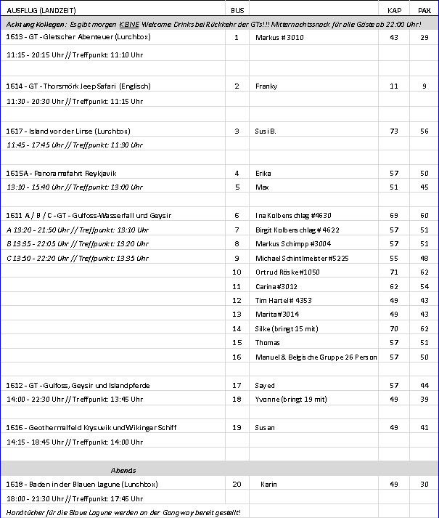

<http://www.phoenixreisen.com/reise-ueber-den-polarkreis-island-norwegen-spitzbergen.html?idtermin=3048715&suchartfrom=uebersicht-seefluss>

**Reykjavik 10.07.15 // - 14:00 Uhr**

**Panoramafahrt Reykjavík**  
ca. 2,5 Std.

Reykjavík ist mit knapp 120.000 Einwohnern eine der kleinsten Hauptstädte der Welt und gleichzeitig die nördlichste. Besonders auffällig sind die bunten Dächer der mit Wellblech gedeckten Holzhäuser und die klare Linie moderner Architektur. Sie fahren zunächst nach Laugadalur, das Tal der warmen Quellen und Freizeitzentrum Reykjavíks. Hier befinden sich das größte mit Thermalwasser gefüllte Freibad mit Wellness- und Fitness-Center, das Fußballstadion, der Botanische Garten und ein Freizeitpark für Familien. Weiter fahren Sie zur Residenz des isländischen Präsidenten auf der Álftanes Halbinsel. Von diesem idyllischen Ort genießen Sie herrliche Ausblicke über Reykjavík. Danach passieren Sie das Ärbær Freilichtmuseum und gelangen zu einem der modernsten Häuser Islands, der "Perle" von Reykjavík, einem Kuppelgebäude, das auf sechs Heißwassertanks erbaut wurde. Von der Aussichtsplattform haben Sie einen beeindruckenden Panoramablick über Stadt und Umgebung. Der Weg zurück zum Schiff führt durch die Altstadt, vorbei an der imposanten Kirche Hallgrímskirkja, dem Rathaus und dem Parlamentsgebäude. Weiterhin sehen Sie das Universitätsviertel und den alten Hafen (Fotostopp). Vorbei am Höfdi-Haus, wo sich die Präsidenten Reagan und Gorbatschow 1986 trafen, fahren Sie zurück zum Schiff.

**Preis: 29,- €**

**Alles nach Plan! In Bus 15 fuhren 2 Gäste mit dem Taxi zurück, da sie nicht zur angegebenen Zeit am Bus zurück waren.**

**Geothermalfeld Krysuvík und Wikingerschiff**  
ca. 4,5 Std.

Sie fahren mit dem Bus durch Hafnarfjördur, mitten in einem alten Lavafeld gelegen, und vorbei am wunderschönen Kleifarvatn See, einem der tiefsten Seen Islands, wo Sie einen kurzen Fotostopp einlegen. Weiterfahrt zum Thermalgebiet Krysuvík. Unzählige Dampfsäulen steigen hier aus Erdlöchern empor. Sie fahren durch die eindrucksvolle Lavawüste der Halbinsel Reykjanes zum malerischen Fischerort Grindavík und weiter zum Örtchen Njardvík, wo Sie das Wikingermuseum und die Kopie des Wikingerschiffes "Íslendingur" besichtigen. Mit diesem Schiff segelte Gunnar Eggertsson im Jahre 2000 zum Gedenken an die ruhmreiche Geschichte Islands nach Amerika. Rückfahrt zum Schiff.

**Preis: 49,- €**

**Alles nach Plan!**

**Walsafari**  
ca. 4 Std.

Die Gewässer vor Island bieten sich mit bis zu 23 Walarten (darunter Blauwale, Finnwale, Buckelwale, Zwergwale und Seiwale) zur Walbeobachtung an, deren Hauptsaison in der Zeit von Mai bis September liegt. Außerdem lassen sich Seevögel bewundern, wie z.B. Papageientaucher, Kormorane, Tordalken oder Tölpel. Es gibt zwar nie eine 100%ige Garantie, Tiere zu sehen, allerdings ist die Chance gerade in dieser Region sehr groß. Etwa 30 Min. Bustransfer zum Fischereihafen, ab hier etwa 3 Std. Bootsfahrt zur Tierbeobachtung. Anschließend Bustransfer zurück zum Schiff.

***Bitte beachten:*** *Wind- und wetterfeste Kleidung empfohlen. Ausflugsboot nicht exklusiv für Gäste von Phoenix Reisen. Begrenzte Teilnehmerzahl.*

**Preis: 70,- €**

**Alles nach Plan! Es wurden Wale gesehen, allerdings nur auf einige 100 Meter entfernung!**

**Baden in der Blauen Lagune**  
ca. 3,5 Std.

Nach etwa 45 Min. Busfahrt erreichen Sie die Halbinsel Reykjanes, deren Erscheinungsbild durch zahlreiche Lavafelder geprägt ist. Mitten in dieser Landschaft befindet sich die Blaue Lagune. Im Juli 1999 wurde dort ein Thermalfreibad eröffnet. Das 37° bis 42° warme, natürlich blaue Wasser und die 4 m hohe Lavawand, welche die Lagune umgibt, verleihen dem Ort eine besondere Atmosphäre. Etwa 2-stündiger Aufenthalt für ein entspannendes Bad im mineralhaltigen Wasser. Umkleidekabinen und Café vor Ort.

***Bitte beachten:*** *Badesachen und Handtuch nicht vergessen. Schließfächer vorhanden. Begrenzte Teilnehmerzahl.*

**Preis: 79,- €**

**Alles nach Plan!**

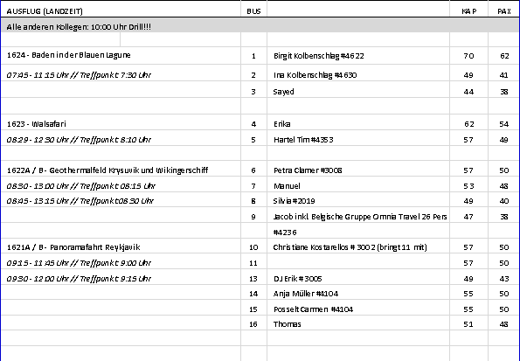

<http://www.phoenixreisen.com/reise-ueber-den-polarkreis-island-norwegen-spitzbergen.html?idtermin=3048715&suchartfrom=uebersicht-seefluss>

**Akureyri 11.07.15 // 11:00 – 19:00**

**Godafoss und Laufás**  
ca. 4 Std.

Zunächst fahren Sie zum Godafoss, dem "Wasserfall der Götter", einem der schönsten Wasserfälle Islands. Von hier aus fahren Sie durch ein mit Buschwald bewachsenes Tal zum Heimatmuseum Laufás. In diesem aus dem 19. Jh. stammenden Torfgehöft sind alte Gebrauchsgegenstände aufbewahrt. Der Besuch vermittelt einen Eindruck vom Leben auf einem Großgehöft bis ins letzte Jahrhundert. Danach Rückfahrt nach Akureyri, Hauptstadt Nordislands, mit Besuch des Botanischen Gartens.

**Preis: 49,- €**

**Alles nach Plan!**

**Island zu Pferd**  
ca. 2 Std.

Wagen Sie den Ritt auf einem Islandpferd. Die Einfuhr anderer Pferdearten ist in Island verboten, um die Reinrassigkeit zu erhalten. Das niedrige Stockmaß von 130-145 cm brachte dem Pferd den Beinamen Islandpony ein, es handelt sich jedoch um eine zwar kleine, aber sehr vielseitige und robuste Pferderasse. Dank des kräftigen Körperbaus können Islandpferde auch von Erwachsenen geritten werden. Zusätzlich zu den Grundgangarten Schritt, Trab und Galopp verfügt das Islandpferd über die genetisch fixierten Gangarten Tölt und Pass. In der Geschichte der Isländer wurde die Rasse als Reit- und Lasttier eingesetzt. Ein Bus bringt Sie zu einem Reitstall. Geführter Ausritt über eine vorgegebene Route von etwa einer Stunde. Anschließend Bustransfer zurück zum Schiff.

***Bitte beachten****: Mindestalter 8 Jahre. Für Gäste mit eingeschränkter Beweglichkeit nicht geeignet. Einen Reithelm erhalten Sie vor Ort. Auch geeignet für Reitanfänger. Begrenzte Teilnehmerzahl.*

**Preis: 59,- €**

**Alles nach Plan!**

**Mývatn und Godafoss**  
ca. 6 Std.

Von Akureyri, der größten Stadt Nordislands, fahren Sie zum Godafoss, dem "Wasserfall der Götter". Er erhielt seinen Namen nach der Christianisierung Islands, als ein Häuptling seine Götzenbilder in den Wasserfall warf. Weiterfahrt zum See Mývatn, im Frühjahr Brutplatz der verschiedensten Entenarten. Im umliegenden Gebiet befinden sich Zeugen vergangener und neuzeitlicher vulkanischer Aktivitäten. Faszinierend sind die Pseudokrater bei Skútustadir und die bizarren Lavaformationen in Dimmuborgir. Brodelnde Schlammquellen bei Námaskard zeigen, welche Kräfte unter der Erde schlummern. Auf direktem Weg fahren Sie danach nach Akureyri zurück. Kaffeepause unterwegs.

**Preis: 69,- €**

**Ausflug wurde mit Lunchbox gemacht, da Liegezeit so kurz! Alles nach Plan!**

**"Das Silber der Meere"**  
ca. 5,5 Std. mit Lunchbox

Über die Orte Dalvík and Ólafsfjörður, mit Fotostopp am Fjord Héðinsfjörður, gelangen Sie nach Siglufjörður. Der Fischerort mit knapp 1.200 Einwohnern war im 19. Jh. ein bedeutender isländischer Industrie- und Handelsplatz. Nachdem norwegische Fischer im Norden Islands riesige Heringsschwärme entdeckten, setzte ein wahrer Heringsboom ein und der Hafen Siglufjörður wurde dank seiner geschützten Lage und der Nähe zu den Fanggründen der Haupthafen für die Verarbeitung der Fische. Die Einwohnerzahl stieg Mitte des 19. Jahrhunderts auf über 3.000 an, da es Isländer aus allen Teilen des Landes während der Fangsaison in die prosperierende Gegend zog. Heute erinnert ein preisgekröntes Museum an den Heringsrausch, der 1969 aufgrund von Überfischung zu Ende ging. Im Anschluss an die Besichtigung des Museums folgt ein kurzer Spaziergang in den Ort und eine Folkloregruppe erwartet Sie mit traditioneller Musik und Tänzen. Nach einer Kostprobe von Roggenbrot, Hering und isländischem Schnaps kehren Sie zum Schiff zurück.

***Bitte beachten:*** *Begrenzte Teilnehmerzahl.*

**Preis: 85,- €**

**Alles nach Plan! 1. Fotostop ist überflüßig.**

**Baden in Mývatn**  
ca. 5 Std.

Angesiedelt im Herzen Nord-Ost-Islands, etwa 105 km südlich des Polarkreises, gehören der Mývatn-See und seine Umgebung zu Europas wertvollsten Naturschätzen. Über Jahrhunderte von wiederholten Vulkanausbrüchen und seismischer Aktivität geformt, bietet die Landschaft rund um den See einen spektakulären Blick auf Lava, Krater und Höhlenformationen. Mit der Eröffnung im Juni 2004 wurden die einfach ausgestatteten Naturbäder von Mývatn eine zusätzliche Attraktion der Gegend. Durch die einzigartige Mischung aus Mineralien, Silikaten und geothermalen Mikroorganismen hat das wohltuende Wasser der Mývatn-Naturbäder gleichermaßen guten Einfluss auf Haut und Geist und vermittelt das Gefühl von Wohlbefinden. Während der Rückfahrt nach Akureyri kurzer Stopp beim Wasserfall Godafoss.

***Bitte beachten:*** *Schließfächer vorhanden. Handtuch und Badesachen nicht vergessen. Begrenzte Teilnehmerzahl.*

**Preis: 85,- €**

**Alles nach Plan! Sehr schöner Ausflug! Gäste waren begeistert.**

**Walbeobachtung**  
ca. 4 Std.

Spaziergang vom Schiff zur Ablegestelle der Ausflugsboote. Sie beginnen mit Ihrer gut 3-stündigen Walbeobachtung im klaren Wasser des Fjordes Eyjafjörður. Es gibt keine hundertprozentige Garantie, Tiere zu sehen, allerdings ist die Chance gerade in dieser Region sehr groß. Zwergwale, Delphine, Finnwale, Buckelwale und sogar das größte Säugetier der Welt, der Blauwal, sind in den letzten Jahren häufig gesehen worden.

***Bitte beachten:*** *Die Boote zur Walbeobachtung sind, je nach Teilnehmerzahl, unterschiedlich groß und nicht exklusiv für Phoenix Reisen reserviert. Mitnahme einer Regenjacke empfohlen. Begrenzte Teilnehmerzahl.*

**Preis: 85,- €**

**Alles nach Plan! Es wurden einige Wale gesehen!**

**Flug zur Insel Grimsey am Polarkreis**  
ca. 3 Std.

Während des Fluges (etwa 30 Min.) mit einer zweimotorigen Propellermaschine zur Insel Grimsey genießen Sie die eindrucksvolle Aussicht auf Akureyri, den Inselfjord und die umliegenden Berge. Nicht nur wegen ihrer Lage am Polarkreis, sondern auch wegen ihrer reichen Vogelwelt ist Grimsey, das lange Jahre als unbewohnbar galt, heute ein beliebtes Ausflugsziel. Unter fachkundiger Führung unternehmen Sie einen interessanten Rundgang zu den Vogelfelsen. Mit etwas Glück sehen Sie auch Papageientaucher. Wer den kleinen Hügel der Insel besteigt, wird mit einer fantastischen Aussicht auf die Steilküste belohnt, auf der zur Brutzeit im Sommer Millionen Seevögel zu sehen sind. Nach diesen außergewöhnlichen Eindrücken fliegen Sie zurück nach Akureyri. Kurzer Transfer zurück zum Schiff.

***Bitte beachten:*** *Warme Kleidung und Handschuhe werden empfohlen. Für Gäste mit eingeschränkter Beweglichkeit nicht geeignet. Durchführung wetterabhängig. Sehr begrenzte Teilnehmerzahl.*

**Preis: 279,- €**

**Alles nach Plan!**

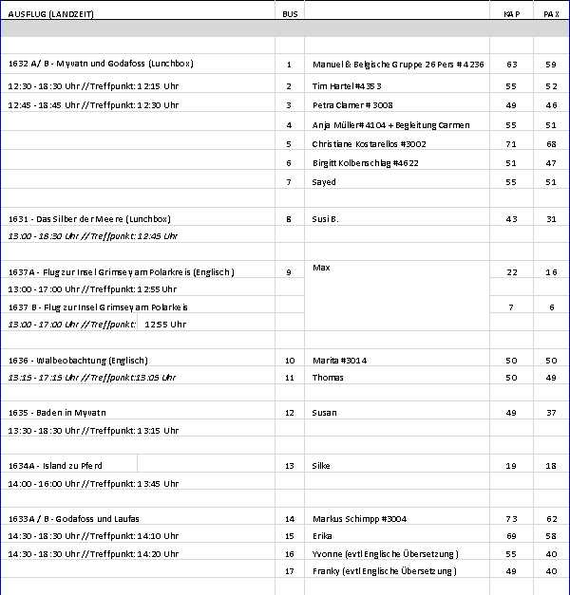

<http://www.phoenixreisen.com/reise-ueber-den-polarkreis-island-norwegen-spitzbergen.html?idtermin=3048715&suchartfrom=uebersicht-seefluss>

**Longyearbyen 15.07.15 // 07:00 – 12:00 Uhr**

**Shuttle ins Stadtzentrum Preis 5,- €. Es waren 3 Buse im Einsatz. Kapazität ausreichend. Achtung: Busfirma rechnet pro angefangene Stunde ab.**

**Honningsvåg 16.07.15 // 19:00 – 01:00 Uhr**

**Die nördlichsten Fischerdörfer der Welt**  
ca. 2,5 Std.

Dieser Ausflug zeigt Ihnen zwei kleine Fischerdörfer auf der Insel Magerøya. In Skarsvåg bekommen Sie einen Einblick in das Leben und die Arbeit der Fischer. Sie besuchen das Nordkap-Weihnachtshaus, das liebevoll dekoriert ist und eine Auswahl an Strickwaren und Textilien bietet. Nächste Station ist Kamøyvær, mit nur 70 Einwohnern das kleinste Fischerdorf auf der Insel. Sie sehen das Fischindustriegebäude, die kleine Fischerbootflotte und den reizenden Hafen. Hier gibt es auch eine kleine Schule sowie zwei Hotels. Rückfahrt zum Schiff.

***Bitte beachten:*** *Begrenzte Teilnehmerzahl.*

**Preis: 39,- €**

**Alles nach Plan!**

**Transfer zum Nordkap**  
ca. 3 Std.

Das Nordkap liegt auf der zur Provinz Finnmark gehörenden Insel Magerøya. Der Transfer zum Nordkap-Plateau dauert ca. 45 Min. und führt durch typisch arktische Landschaft. Acht Samenfamilien aus Karasjok haben etwa 4.000 Rentiere zur Sommerweide auf der Insel. Der Blick bei guter Sicht vom Nordkap-Plateau über die Messermuschel-Landzunge, das Eismeer und die 307 m senkrecht abfallenden Felswände ist faszinierend. Ihren Nordkapbesuch können Sie sich übrigens durch einen Sonderstempel auf Sondermarken der norwegischen Post bescheinigen lassen. Das Nordkap kann nur gegen eine Gebühr betreten werden, die im Ausflugspreis eingeschlossen ist. Versäumen Sie auf keinen Fall, individuell die Nordkaphalle zu besuchen und sich die schöne Multivisionsshow anzusehen, welche u.a. das Nordkap während der vier Jahreszeiten darstellt.

**Preis: 69,- €**

**Alles nach Plan! Kein Stop bei Nils.**

**Königskrabben-Safari mit dem Schlauchboot**  
ca. 3,5 Std.

Bei diesem rasanten Bootsausflug haben Sie Gelegenheit, eine wahre Delikatesse, frisch gefangene Königskrabben, zu probieren. Königskrabben sind große Steinkrabben, die ursprünglich nur im nördlichen Pazifik vorkamen, aber Ende der 60er Jahre von russischen Forschern in der Barentssee angesiedelt wurden, um die Versorgungslage in der damaligen Sowjetunion zu verbessern. Da sie keine natürlichen Feinde haben, konnten sich die Königskrabben über die Barentssee hinaus bis zu den Lofoten verbreiten. Königskrabben können bis zu 30 Jahre alt werden und dabei ein Gewicht von bis zu 10 kg und eine Beinspannweite von 180 cm erreichen. Die Tour beginnt mit einem Spaziergang zum RIB-Boot (großes Schlauchboot mit starkem Außenbordmotor), wo Sie Ihre Ausrüstung anlegen und wichtige Sicherheitsinformationen erhalten. Sie nehmen Platz im Boot, das Sie mit einer Geschwindigkeit von bis zu 35 Knoten zu den Reusen fährt. Hier wird der Fang des Tages aus der Tiefe geholt. Weiter geht es in den Magerøysund. Nach etwa 20 Minuten gehen Sie an Land und können bei der Zubereitung der zuvor gefangenen Krabben zuschauen. In einem Lavvo, dem traditionellen Sami-Zelt, sitzen Sie in gemütlicher Runde zusammen und kosten die frischen Krabben. Anschließend fahren Sie per Boot zur Pier zurück.

***Bitte beachten:*** *Die Tour wird mit RIB-Booten gefahren, die Geschwindigkeiten von bis zu 35 Knoten (ca. 65 km/h) erreichen können. Bei unruhiger See kann es zum harten Aufsetzen der Boote auf den Wellen kommen. Sicherheitsausrüstung (Überlebensanzug und Rettungsweste) wird gestellt. Bitte folgen Sie den Anweisungen des Personals. Alle Erklärungen in englischer Sprache. Für Gäste mit eingeschränkter Beweglichkeit nicht geeignet. Sehr begrenzte Teilnehmerzahl.*

**Preis: 169,- €**

**Alles nach Plan!**



<http://www.phoenixreisen.com/reise-ueber-den-polarkreis-island-norwegen-spitzbergen.html?idtermin=3048715&suchartfrom=uebersicht-seefluss>

**Tromsø 17.07.15 // 13:00 – 19:00 Uhr**

**Shuttle Bus fuhr im 20 min Tackt von 13:00 – 18:20 Uhr für 10,- € p.Person**

**Tromsø Panoramafahrt**  
ca. 2 Std.

Der Stadtkern von Tromsø liegt auf der Insel Tromsøya. Die Rundfahrt führt vorbei an der Statue Roald Amundsens und durch das Zentrum, das an die Blütezeit Tromsøs erinnert, als die Stadt den Beinamen "Paris des Nordens" trug. Holzbauten des letzten und vorletzten Jahrhunderts stehen Seite an Seite mit modernen Glas- und Betongebäuden. Sie fahren auch durch die hübsch im Grünen gelegenen Vororte und vorbei am Prestevatnet, einem Binnensee. Sie überqueren die beeindruckende Tromsø-Brücke und sehen die Eismeerkathedrale, eines der Wahrzeichen der Stadt. Anschließend Rückfahrt zum Schiff.

***Bitte beachten:*** *Durchführung in Gruppen*

**Preis: 33,- €**

**Alles nach Plan!**

**Tromsø mit Eismeerkathedrale und Polaria Erlebniszentrum**  
ca. 3 Std.

Der Stadtkern von Tromsø liegt auf der Insel Tromsøya. Tromsø, auch "Pforte zum Eismeer" genannt, war und ist immer noch Ausgangspunkt für zahlreiche arktische Expeditionen. Die Statue von Roald Amundsen in einer kleinen Parkanlage am Kai erinnert daran. Die Rundfahrt bringt Sie zunächst zum Polaria Erlebniszentrum, dessen spezielle Architektur an das Packeis erinnert. Ein interessanter Film zeigt Flora und Fauna von Spitzbergen, das Nordlicht und die Arktis. Hier befindet sich auch das nördlichste Aquarium der Welt. Anschließend fahren Sie in das Stadtzentrum. Holzbauten aus dem vorigen Jahrhundert, u.a. der Dom, eine der größten Holzkirchen Norwegens, stehen Seite an Seite mit Glas- und Betonbauten moderner Architektur. Sie fahren über die Tromsø-Brücke zur Tromsdalen-Kirche, auch "Eismeer-Kathedrale" genannt. Sie ist ein Beispiel moderner norwegischer Kirchenarchitektur, deren Konstruktion sehr beeindruckend ist. Nach dem Besuch der Kirche kehren Sie zum Schiff zurück.

**Preis: 59,- €**

**Alles nach Plan!**

**Polarmuseum und Besuch bei den Huskies**  
ca. 3,5 Std.

Auf der Insel Kvaløya, in unberührter Natur und dennoch nur 30 Fahrminuten von Tromsø entfernt, liegt Tromsøs Wildnis-Zentrum mit ca. 300 Alaska-Huskies. Nach Ankunft erhalten Sie eine Einführung in die Zuchtstation und werden mit den Huskies und ihren Welpen vertraut gemacht (strapazierfähige Kleidung empfohlen). In Ton und Bild wird Ihnen der längste Hundeschlittenlauf Europas, das 1.000 km lange Finnmarksrennen erläutert. Auch über Expeditionen in Grönland und Alaska gibt es viel Interessantes zu erfahren. Nach dem Besuch fahren Sie zurück in Richtung Tromsø zum Polarmuseum, das im Zentrum von Tromsø liegt. Es ist in einem Gebäude aus dem Jahr 1830 untergebracht, das ehemals als Lagerhaus der Zollbehörde genutzt wurde. Das Museum wurde am 18. Juni 1978 eröffnet, genau 50 Jahre nachdem der Polarforscher Roald Amundsen Tromsø mit dem Flugzeug "Latham" verließ und durch einen Absturz ums Leben kam. Norwegischer Polarfang und Forschungsgeschichte sind die Hauptthemen des Museums. Die Ausstellungen zu den Entdeckungsreisen der bekannten norwegischen Polarforscher Roald Amundsen und Fridtjof Nansen sind besonders sehenswert. Anschließend kehren Sie zurück zum Schiff.

***Bitte beachten:*** *Begrenzte Teilnehmerzahl.*

**Preis: 69,- €**

**Alles nach Plan!**

**Tromsø mit Museum, Eismeerkathedrale und Storsteinen**  
ca. 3,5 Std.

Tromsø, auch "Pforte zum Eismeer" genannt, liegt malerisch zwischen schneebedeckten Berggipfeln auf einer bewaldeten Insel. Die Rundfahrt bringt Sie zuerst zum Volkskundemuseum. Hier wird ein getreues Bild der Kultur der Nordländer, u.a. der Samen, aus vergangenen Zeiten bis zum heutigen Tag wiedergegeben. Sie fahren über die Tromsø-Brücke am Meteorologischen Institut sowie am Nordlichtobservatorium vorbei und besuchen die Tromsdalen-Kirche, auch "Eismeer-Kathedrale" genannt. Sie ist ein Beispiel moderner norwegischer Kirchenarchitektur, deren Konstruktion sehr beeindruckend ist. Anschließend Fahrt zur Seilbahnstation und etwa 420 m Auffahrt zum Aussichtspunkt Storsteinen. Bei klarer Sicht hat man von hier einen großartigen Rundblick. Nach etwa 20 Min. Aufenthalt Rückkehr zum Schiff.

***Bitte beachten:*** *An der Seilbahnstation kann es zu Wartezeiten kommen. Der Weg zur Seilbahnstation ist für Gäste mit eingeschränkter Beweglichkeit aufgrund vieler Stufen nicht geeignet.*

**Preis: 75,- €**

**Alles nach Plan! Der Stop an der Eismeerkathedrale ist relativ lang. Es sollte statt desen lieber 15 min mehr auf dem Storstein eingeplant werden.**

<http://www.phoenixreisen.com/reise-ueber-den-polarkreis-island-norwegen-spitzbergen.html?idtermin=3048715&suchartfrom=uebersicht-seefluss>

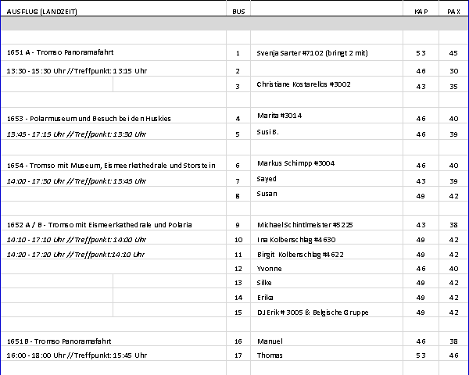

**Ålesund 19.7.15 // 7:00 – 8:00 Uhr**

**Überlandfahrt nach Geiranger**  
ca. 8 Std. mit Essen

Nach einer kurzen Rundfahrt durch Ålesund und einem Fotostopp am Aussichtsberg Aksla fahren Sie zuerst über das Ørskoggebirge und danach am Romdalsfjord entlang nach Åndalsnes, der "Alpenstadt" Norwegens. Sie passieren den charakteristischen Berg Romsdalshorn und erreichen die Trollwand, mit über 1.000 m die höchste Steilwand Europas. Von dort wird die Fahrt über den Trollstigweg in Richtung Trollheimen fortgesetzt. Bevor es jedoch bergauf geht, stärken Sie sich in einem urigen Restaurant mit einem Mittagessen. Weiter geht es über 11 atemberaubende Serpentinen auf einer Straße mit 10% Steigung den Berg hinauf. Beim Stegfoss-Wasserfall können Sie den Blick über das Tal und die umliegende Bergwelt genießen, bevor Sie Trollstigheimen erreichen. Weiterfahrt und kurzer Stopp bei der Gudbrandsschlucht. Nachdem Sie mit der Fähre den Norddalsfjord überquert haben, geht es wieder steil bergauf. Sie erreichen die Adlerkehre, von der Sie eines der schönsten Panoramen Norwegens genießen können: den Blick auf den Geirangerfjord mit Geiranger und dem fast 1.500 m hohen Berg Dalsnibba im Hintergrund. Fahrt zum Schiff zur Wiedereinschiffung in Geiranger.

***Bitte beachten:*** *Begrenzte Teilnehmerzahl. Wetterabhängig und nur durchführbar, wenn die Straße zum Trollstigen geöffnet ist.*

**Preis: 135,- €**

**Alles nach Plan!**

<http://www.phoenixreisen.com/reise-ueber-den-polarkreis-island-norwegen-spitzbergen.html?idtermin=3048715&suchartfrom=uebersicht-seefluss>

**Geiranger 19.07.15 // 14:00 – 20:00 Uhr**

**Adlerkehre und Flydalsjuvet**  
ca. 1,5 Std.

Der Geirangerfjord mit gewaltigen Felsen, Gletschern und Wasserfällen wird oft als schönster Fjord in Norwegen bezeichnet. Auffahrt durch den idyllisch gelegenen Ort Geiranger, vorbei am achteckigen Kirchlein von 1842 und am größten Wasserfall im Geirangertal, dem Storfoss. Sie erreichen Flydalsjuvet mit dem malerischen Blick über Schlucht, Ort und Fjord, ein beliebtes Ansichtskartenmotiv. Anschließend fahren Sie zur Adlerkehre, die sich in 11 Serpentinen den Berg hinaufwindet. In einer Höhe von etwa 600 m haben Sie eine grandiose Sicht auf den Fjord. Anschließend fahren Sie zurück zur Anlegestelle.

**Preis: 39,- €**

**Alles nach Plan!**

**Berg Dalsnibba und Flydalsjuvet**  
ca. 2,5 Std.

Auffahrt durch den idyllisch gelegenen Ort Geiranger, vorbei am achteckigen Kirchlein von 1842 und am größten Wasserfall im Geirangertal, dem Storfoss. Sie erreichen Flydalsjuvet mit dem malerischen Blick über Schlucht, Ort und Fjord, ein beliebtes Ansichtskartenmotiv. Weiterfahrt bergauf zum Gipfel des Dalsnibba (1.495 m), sofern die Schneeverhältnisse es zulassen. Alternativ wird die bekannte Straße "Adlerkehre" mit schönen Ausblicken auf den Fjord befahren. Der Blick über Gletscher, Hochgebirgsgipfel und den im Tal liegenden Fjord ist bei klarem Wetter beeindruckend. Tief unten befinden sich der Geirangerfjord und Ihr Schiff. Rückfahrt über dieselbe Panoramastraße mit grandiosen Aussichten.

**Preis: 55,- €**

**Alles nach Plan!**

**Wanderung Berg Westerås**  
ca. 4 Std.

Ein Ausflug für sportliche Gäste. Sie fahren in Geiranger am hübsch gelegenen achteckigen Kirchlein vorbei hinauf bis Hole. Dort beginnt die Wanderung. Auf engen, unbefestigten Naturpfaden mit abschnittsweise anspruchsvollen Steigungen gelangen Sie an den Storseter Wasserfall. Wenn dieser genügend Wasser führt, können Sie hinter dessen Fallzone entlang spazieren. Weiter geht die Wanderung zum Berghof Westerås, wo Ihnen Kaffee und Waffeln serviert werden. Von hier haben Sie einen großartigen Blick über den Fjord und Ihr Schiff. Sie wandern zurück nach Hole, wo Ihr Bus bereits auf Sie wartet. Anschließend Rückfahrt zum Anleger.

***Bitte beachten:*** *Wanderschuhe erforderlich, wetterfeste Kleidung empfohlen. Steiler Anstieg, anspruchsvolle Wanderung, Wandererfahrung vorausgesetzt. Durchführung in Gruppen mit begrenzter Teilnehmerzahl.*

**Preis: 59,- €**

**Alles nach Plan! Der Weg war auf Grund des Regens sehr matschig. Einzelne Gäste kehrten deshalb vorzeitig um.**

**Adlerkehre, Berg Dalsnibba und Fjordzentrum**  
ca. 4 Std.

Die Fahrt führt entlang des Geirangerfjords zur Adlerkehre, die sich in 11 Serpentinen den Berg hinaufwindet. An dem Aussichtspunkt "Adlerkehre" in einer Höhe von etwa 600 m hat man eine grandiose Sicht auf den Fjord. Weiterfahrt durch den idyllisch gelegenen Ort Geiranger, vorbei am achteckigen Kirchlein von 1842 und am größten Wasserfall im Geirangertal, dem Storfoss. Sie erreichen Flydalsjuvet mit dem malerischen Blick über Schlucht, Ort und Fjord - ein beliebtes Ansichtskartenmotiv. Danach fahren Sie bergauf zum Gipfel des Dalsnibba (1.495 m), sofern die Schneeverhältnisse es zulassen. Überall sind Sie von Bergen und Gletschern umgeben und tief unter Ihnen im berühmten Geirangerfjord liegt Ihr Schiff. Bergab fahren Sie anschließend zum norwegischen Fjordzentrum. Das Informations- und Erlebniszentrum zeigt Natur, Kultur und Geschichte des Geirangerfjordes. Die Ausstellung beschäftigt sich mit dem Leben auf schwer zugänglichen Höfen an steilen Berghängen, dem schwierigen Straßenbau, Schneelawinen und anderen Naturgewalten. Zum Abschluss kurze Panorama-Filmvorführung mit eindrucksvollen Aufnahmen der grandiosen Landschaft. Anschließend Rückfahrt zum Schiff.

**Preis: 75,- €**

**Alles nach Plan!**

**Kajakfahrt auf dem Geirangerfjord**  
ca. 3 Std.

Ein Ausflug für sportliche Gäste. Der Name Geiranger bedeutet "Pfeilspitze", möglicherweise rührt der Name von der Art und Weise, wie sich der Fjord in die Bergwelt schneidet und bis zur kleinen Ortschaft reicht. Seit 2005 steht der Geirangerfjord auf der UNESCO-Liste für Kultur- und Naturerbe. Die beeindruckende Schönheit des Fjordes können Sie vom Kajak aus auf besondere Weise erleben. Durch seine windgeschützte Lage weit im Landesinneren ist das Wasser des Geirangerfjords fast immer ruhig und eignet sich daher besonders gut für Kajaktouren. Sie werden an der Pier von Mitarbeitern des Kajakcenters abgeholt. Ein ausgebildeter Kajaktrainer begleitet Sie und gibt die nötigen Einweisungen. Sie werden mit der Bedienung von Schwimmweste, Kajak und Paddel vertraut gemacht, bevor Sie in Doppelkajaks Ihre etwa 1,5-stündige Fahrt beginnen. Vorkenntnisse im Kajakfahren sind nicht erforderlich.

***Bitte beachten:*** *Kinder unter 6 Jahren dürfen nicht teilnehmen. Kinder und Jugendliche von 6-12 Jahren dürfen nur in Begleitung eines Erziehungsberechtigten im gleichen Kajak teilnehmen. Flache bequeme Sportschuhe und locker sitzende sportliche, der Wetterlage angemessene Kleidung sowie die Mitnahme einer Flasche Wasser wird empfohlen. Die Tour wird bei jedem Wetter durchgeführt. Alle Erklärungen in englischer Sprache. Sehr begrenzte Teilnehmerzahl.*

**Preis: 79,- €**

**Alles nach Plan!**

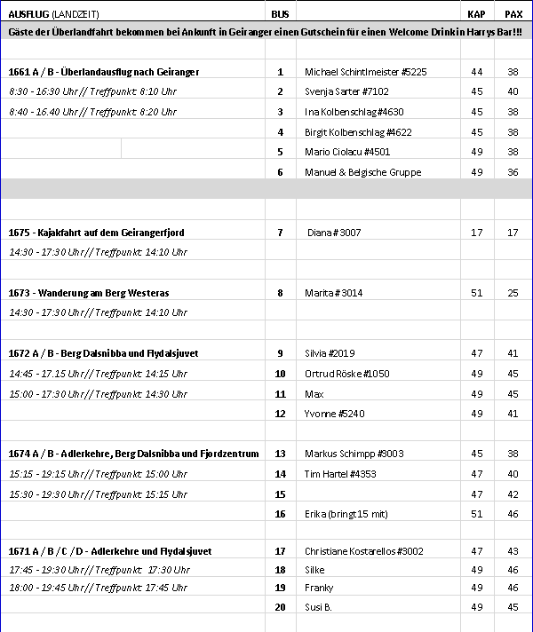

<http://www.phoenixreisen.com/reise-ueber-den-polarkreis-island-norwegen-spitzbergen.html?idtermin=3048715&suchartfrom=uebersicht-seefluss>

**Bergen 20.07.15 // 11:00 – 18:00 Uhr**

**Panoramafahrt Bergen**  
ca. 2 Std.

Während dieser 2-stündigen Rundfahrt erleben Sie das alte und neue Bergen. Sie fahren an einer hübschen Siedlung mit Holzhäusern aus dem 18. Jh. vorbei und haben von Eidsvåg einen schönen Blick über die vorgelagerte Inselwelt. Sie fahren weiter auf der ältesten Straße der Stadt und passieren die Marienkirche und den geschäftigen Fischmarkt. Auf der Halbinsel Nordnes halten Sie am Zollkai, um das Hanseviertel Bryggen zu fotografieren. Nachdem Sie das Aquarium passiert haben, verlassen Sie das Stadtzentrum Richtung Süden und fahren an der königlichen Residenz vorbei. Die Rückfahrt zum Schiff führt Sie durch das alte Villenviertel Bergens.

**Preis: 25,- €**

**Alles nach Plan!**

**Bryggen mit Hanseatischem Museum**  
ca. 2,5 Std.

Der Spaziergang führt Sie durch den Teil Bergens, der auf der UNESCO-Liste für das Weltkulturerbe steht: durch "Bryggen" mit seiner 800-900 Jahre alten Geschichte. Hier bekommen Sie einen lebendigen Eindruck von der Mittelalterstadt, in der die Hanseaten eines ihrer vier Kontore in Europa besaßen. An der Marienkirche, die im 12. Jh. erbaut wurde und damit das älteste Steingebäude Bergens ist, spazieren Sie vorbei zu den "Schøtstuene", den Vereinslokalen der Hanseaten. Hier wurden die warmen Mahlzeiten eingenommen, man unterrichtete die Lehrlinge und saß zu Gericht. Durch die schmalen Gässchen zwischen den alten Holzhäusern gelangen Sie zum Hanseatischen Museum. Dieses Museum ist in einem der besterhaltenen Holzhäuser eingerichtet und vermittelt ein getreues Bild des kaufmännischen Lebens und Treibens zur Hansezeit. Den Abschluss bildet der Besuch des pittoresken Fischmarktes, mit seinen Delikatessen eine Augen- und Gaumenfreude für jedermann.

***Bitte beachten:*** *Für Gäste mit eingeschränkter Beweglichkeit nicht geeignet. Wetterfeste Kleidung und festes Schuhwerk empfohlen. Sehr begrenzte Teilnehmerzahl.*

**Preis: 27,- €**

**Alles nach Plan!**

**Wanderung Berg Fløien**  
ca. 3,5 Std.

Eine ortskundige Begleitung holt Sie zu dieser leichten Wanderung am Schiff ab. Sie spazieren etwa 20 Min. zur Talstation der Fløibahn. Die Standseilbahn bringt Sie auf eine Höhe von 320 m. Hier können Sie den Blick über die reizvolle Stadt und die weite Inselwelt genießen. Nach kurzer Pause wandern Sie durch abwechslungsreiche Natur mit immer wieder schönen Ausblicken. Anschließend kehren Sie mit der Fløibahn zurück ins Tal. Unten angekommen können Sie noch individuell einen Stadtbummel unternehmen oder zum Schiff zurück spazieren.

***Bitte beachten:*** *Für Gäste mit eingeschränkter Beweglichkeit nicht geeignet. Wetterfeste Kleidung und festes Schuhwerk sind erforderlich. Durchführung in Gruppen mit begrenzter Teilnehmerzahl.*

**Preis: 29,- €**

**Es waren an diesem Tag noch 4 weitere große Kreuzfahrtschiffe mit uns in Bergen. Deshalb kam es zu sehr langen Schlangen vor der Floinbahn. Die Wartezeit betrug zwischen 35 – 50 min, sodass die Wanderung abgekürzt werden musste. Viele Gäste nahmen deshalb erst gar nicht an der Wanderung teil, sondern fuhren direkt wieder nach unten.**

**Bergen, Stabkirche und Troldhaugen**  
ca. 3,5 Std.

Sie fahren zunächst durch Bergen mit dem pittoresken Fischmarkt, dem historischen Hanseviertel Bryggen sowie dem modernen Teil der Stadt. Nach einer schönen Landschaftsfahrt erreichen Sie Troldhaugen, den ehemaligen Wohnsitz des berühmten Komponisten Edvard Grieg, malerisch am Nordåssee gelegen. Sie besichtigen das ehemalige Wohnhaus, heute Teil der Museumsanlage mit idyllischem Garten. Anschließend fahren Sie zur Fantoft-Stabkirche, einer Rekonstruktion des 800 Jahre alten Originals, welches 1992 durch einen verheerenden Brand zerstört wurde. Danach Rückkehr zum Schiff.

***Bitte beachten:*** *Für Gäste mit eingeschränkter Beweglichkeit nicht geeignet.*

**Preis: 47,- €**

**Alles nach Plan!**

**Hardanger mit Besuch Obsthof**  
ca. 6 Std.

Dieser Ausflug beginnt mit einer kurzen Stadtrundfahrt, bei der Sie die alte Festungsanlage, die berühmten Hansehäuser und den Fischmarkt passieren. Danach verlassen Sie Bergen und fahren Richtung Kvamskogen, Ski-Eldorado der Bergenser mit rund 1.800 Ferienhäusern. Sie halten am mächtigen Steinsdalsfossen Wasserfall. Anschließend fahren Sie weiter am schönen Hardangerfjord entlang. Die Landschaft an diesem 179 km langen Fjord ist beeindruckend. Lieblich anzusehen sind Obstgärten, Bauernhöfe, kleine Dörfer sowie mancher Ferienort, und die Haube des Folgefonna Gletschers, drittgrößter Gletscher Norwegens, ergänzt das schöne Landschaftsbild. Die Region ist als das größte Obstanbaugebiet Norwegens bekannt und im kleinen Ort Steinstø besuchen Sie einen traditionsreichen Obsthof, der bereits in der neunten Generation betrieben wird. Nach einem Spaziergang durch den Garten in Begleitung des Obstbauern wird die Spezialität des Hauses serviert: selbstgemachter Apfelkuchen und Apfelsaft. Anschließend besteht die Möglichkeit, im nahegelegenen Hofladen lokale Spezialitäten zu erwerben und die Aussicht zu genießen. Sie fahren dieselbe Strecke zurück nach Bergen, wobei Sie die schönen Ausblicke auf Fjord, Gletscher, Gebirge und Wasserfälle erneut genießen können.

***Bitte beachten:*** *Begrenzte Teilnehmerzahl.*

**Preis: 69,- €**

**Alles nach Plan!**

